**Travaux Pratiques N° 1**

**Les outils de base de programmation en langage C**

|  |  |  |
| --- | --- | --- |
|  |  |  |
| **Exercice 1**  Lesquels des identificateurs suivants sont acceptés par C ? |  |  |

* fonction-1
* _MOYENNE_du_MOIS_
* 3e_jour
* limite_inf.
* lim_supérieure
* __A_
* mot_français
* deuxième_choix

**Exercice 2**

Soit le code suivant :

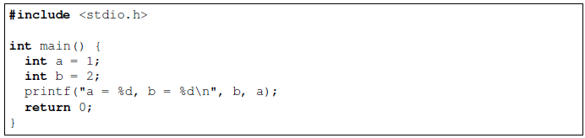

Si on compile et exécute le programme que va-t-il se passer :

1. ne compile pas
2. provoque une erreur à l’exécution (erreur de segmentation par exemple)
3. affiche a = 1, b = 2
4. affiche a = 2, b = 1

**Exercice 3**

Soit le code suivant :

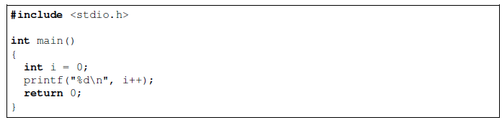

Si on compile et exécute le programme que va-t-il se passer :

1. ne compile pas
2. provoque une erreur à l’exécution (erreur de segmentation par exemple)
3. affiche 0 à l’exécution
4. affiche 1 à l’exécution
5. affiche 2 à l’exécution

**Exercice 4**

Ecrire un programme en langage C qui permute et affiche les valeurs de trois variables A, B, C de type entier qui sont entrées au clavier : A ==> B , B ==> C , C ==> A

**Exercice 5**

Ecrire un programme en langage C qui affiche le quotient et le reste de la division entière de deux nombres entiers entrés au clavier ainsi que le quotient rationnel de ces nombres

**Exercice 6**

|  |
| --- |
| *#include <stdio.h>*  *main()*  *{*  *int n, p, q ;*  *n = 5 ; p = 2 ;* ***/* cas 1 */***  *q = n++ >p || p++ != 3 ;*  *printf ("A : n = %d p = %d q = %d\n", n, p, q) ;*  *n = 5 ; p = 2 ;* ***/* cas 2 */***  *q = n++<p || p++ != 3 ;*  *e printf ("B : n = %d p = %d q = %d\n", n, p, q) ;*  *n = 5 ; p = 2 ;* ***/* cas 3 */***  *q = ++n == 3 && ++p == 3 ;*  *printf ("C : n = %d p = %d q = %d\n", n, p, q) ;*  *n = 5 ; p = 2 ;* ***/* cas 4 */***  *q = ++n == 6 && ++p == 3 ;*  *printf ("D : n = %d p = %d q = %d\n", n, p, q) ;*  *}* |

**Exercice 7**

Ecrire un programme en langage C qui calcule et affiche la distance DIST (type double) entre deux points A et B du plan dont les coordonnées (XA, YA) et (XB, YB) sont entrées au clavier comme entiers.

**Exercice 8**

Écrire un algorithme qui à partir de 3 notes d’un étudiant et 3 coefficients calcule et affiche la moyenne.